**Exitpoll k volbám do Poslanecké sněmovny PČR 20. – 21. 10. 2017 v Brně**

Výzkum se zúčastnilo celkem 2336 respondentů v rámci Jihomoravského kraje. V Brně bylo sesbíráno celkem 1391 rozhovorů a dále 413 odpovědí v kontrolním vzorku dotazníků vyplňovaných samotnými voliči. První část této zprávy je založena na vzorku 1391 respondentů, se kterými byly provedeny rozhovory. Vzorek je reprezentativní pro Brno. Sběr dat probíhal před volebními místnostmi v pátek od 14:00 do 20:00 a v sobotu od 8:00 do 12:00. Byla zaznamenána poměrně vysoká míra odmítání. Celkem bylo osloveno 4591 voličů, přičemž 2336 s účastí ve výzkumu souhlasilo. Míra odpovědí tedy činí přibližně 50%. Vyšší míra odmítání byla zaznamenána v obcích mimo Brno. Do výzkumu se zapojilo celkem 63 proškolených tazatelů (41 v Brně a 22 mimo Brno). V Brně se výzkum uskutečnil ve všech městských částech s výjimkou Bosonoh, Chrlic, Kníniček, Ivanovic, Jehnic, Ořešína a Útěchova. Tyto části v souhrnu tvoří 3 % z celkového počtu voličů v Brně. Mimo Brno se výzkum uskutečnil ve všech okresních městech Jihomoravského kraje s výjimkou Znojma (tj. v Blansku, Vyškově, Hodoníně a Břeclavi). Dále byli dotazováni voliči v městech s 5 000 – 15 000 obyvateli (Letovice, Tišnov, Oslavany a Kyjov). Do výzkumu bylo zařazeno také několik menších obcí (Předklášteří, Rajhrad, Rajhradice, Mokrá-Horákov, Olšany, Habrovany, Rohatec a Ladná).

Mapa 1: obce zařazené do výzkumu

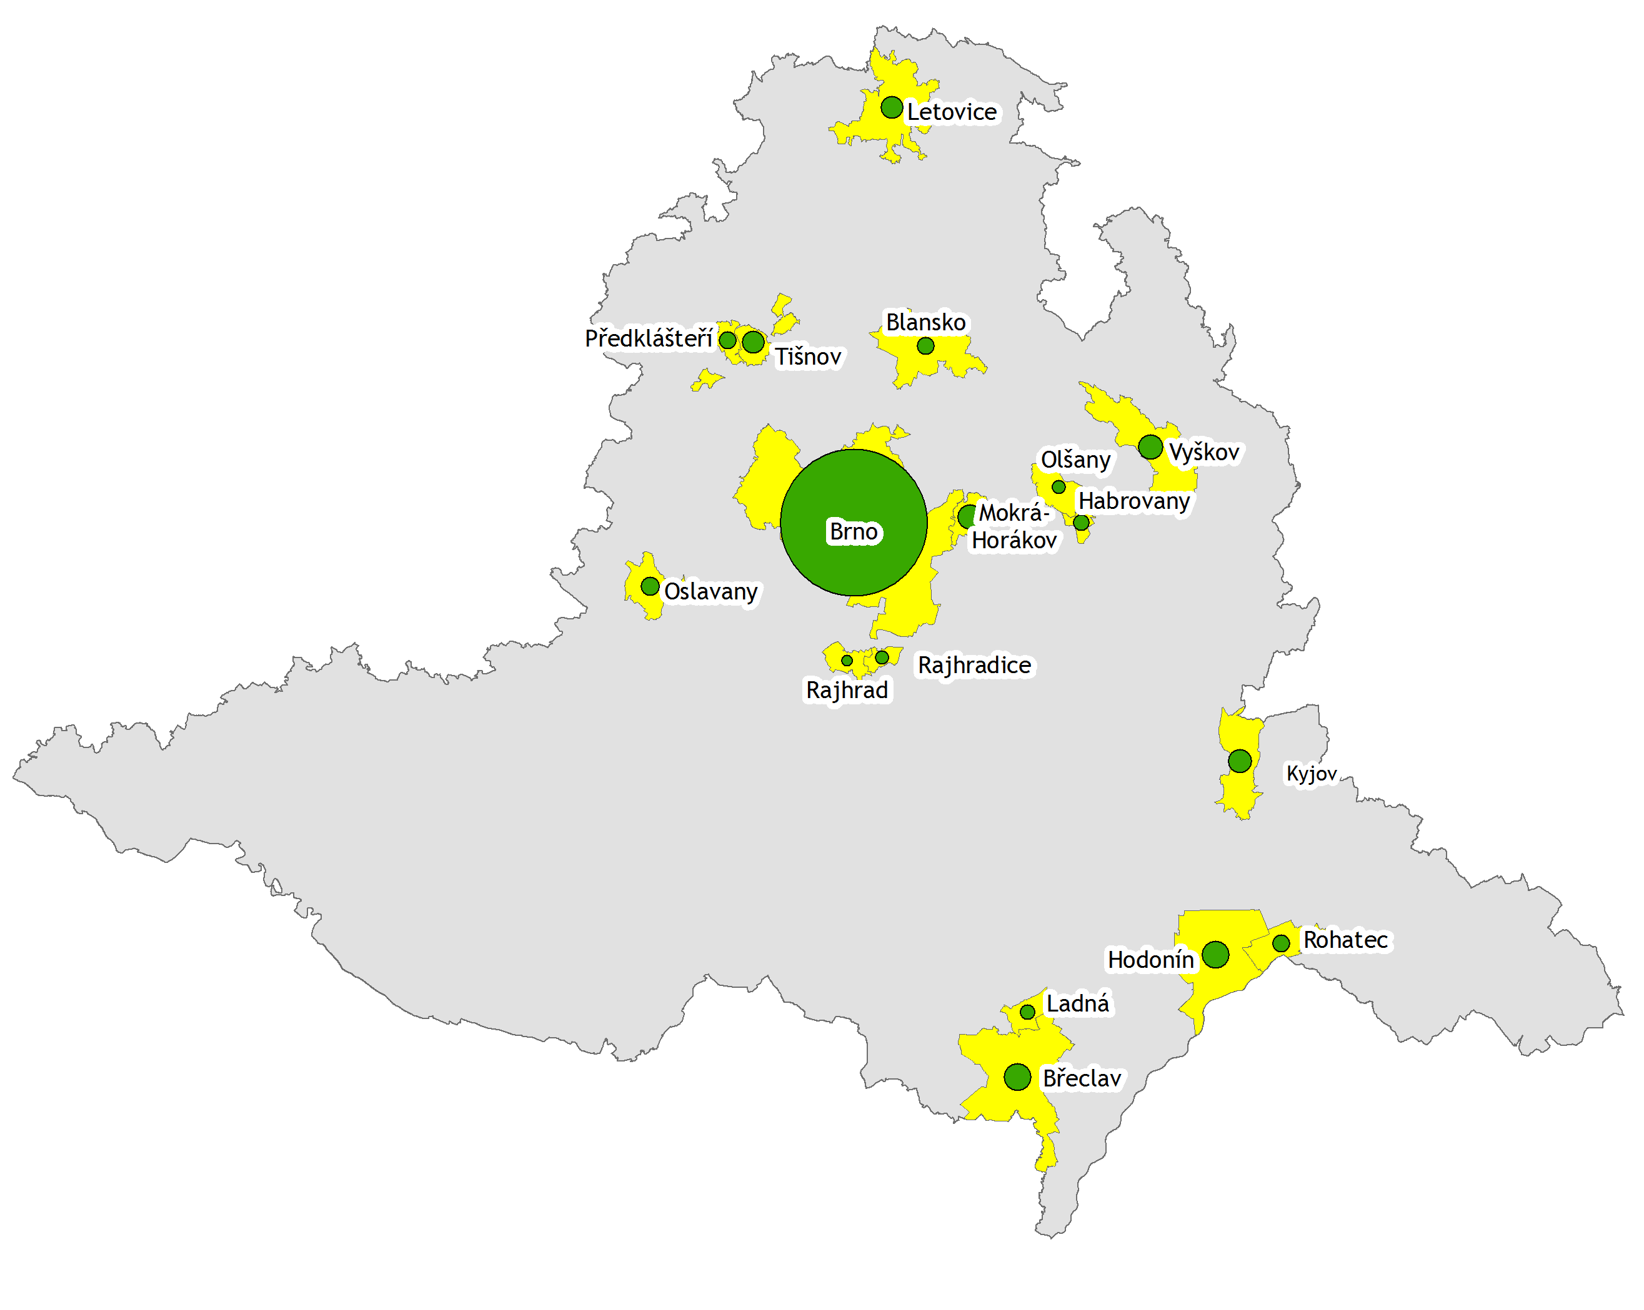

Míra odmítání je patrně jednou z příčin poměrně nepřesného odhadu výsledku některých stran. Graf č. 1 ukazuje odhad volebních výsledků v Brně dle exitpollu. V odhadu je využita váha zohledňující deklarovanou volbu strany v roce 2013. Vzhledem k tomu, že při daném počtu respondentů se chyba odhadu pohybuje okolo 2 %, tak lze odhadnuté výsledky považovat za relativně přesné.

Graf č. 1: odhad výsledků dle exitpollu

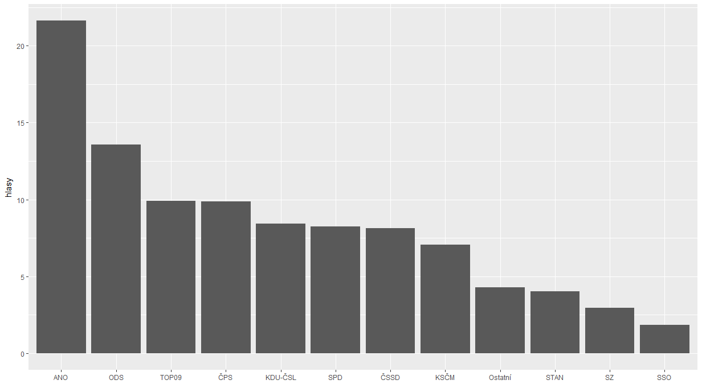

Vzhledem k tomu, že jsou již známy definitivní výsledky voleb, jsou všechny analýzy váženy skutečnými zisky stran. Pro korektní interpretaci dat je potřeba vzít v úvahu, že volební podpora stran se v Brně mírně lišila od celostátního průměru a není vhodné tedy zobecňovat získané poznatky na voliče v České republice, ale pouze na obyvatele Brna. Kvůli nízkému počtu tazatelů se nepodařilo vytvořit reprezentativní výběr obcí v rámci Jihomoravského kraje. Výzkum se konal v obcích, ve kterých se od výsledků v kraji mírně odlišují výsledky ČSSD a KDU-ČSL (viz graf č. 2).

Graf č. 2: výsledky voleb do Poslanecké sněmovny v roce 2017 za ČR, Jihomoravský kraj, Brno a obce kraje bez Brna.

**Obsah výzkumu**

Ve výzkumu byly zjišťovány informace v několika okruzích. Základním okruhem je volební chování v právě proběhlých volbách do Poslanecké sněmovny. V rámci výzkumu tedy byli respondenti dotazováni na volenou stranu, na to, kdy se pro volbu strany rozhodli, koho považují za vhodného kandidáta na premiéra, za jak důležité považují různé faktory ovlivňující volbu strany, jak vnímají naplnění některých vládních slibů, která témata považovali za důležitá, nakolik se zajímají politiku a kam řadí sebe a volenou stranu na škále levice pravice.

Druhým okruhem je volební chování v minulých volbách do Poslanecké sněmovny, tedy těch konaných na podzim roku 2013. Zde se výzkum dotazoval na účast ve volbách a v případě účasti také na volenou stranu.

Poslední okruh získaných informací jsou Sociodemografické údaje voličů (vzdělání, povolání, věk, pohlaví, příjem). Mimo to byli voliči také dotazováni na spokojenost se současnou situací.

**Volební rozhodnutí**

Přibližně třetina voličů se rozhodla jen nedlouho před volbami (v posledních dvou týdnech). Takoví voliči podpořili zejména ČPS a STAN. Toto zjištění může napomoci pochopit překonání uzavírací klauzule v případě STAN a neočekávaně vysoký výsledek ČPS. Předvolební průzkumy přisuzovaly těmto stranám nižší zisk, protože polovina voličů, kteří jim nakonec odevzdali hlas, ještě nevěděla, že bude tyto strany volit. Naproti tomu největší podíl dlouhodobě rozhodnutých voličů najdeme v elektorátu KSČM, ČSSD a také ANO. Tyto strany relativně málo dokázaly oslovit voliče váhající do poslední chvíle, ačkoli v případě ANO jde v absolutních číslech o velkou skupinu voličů. Ano se v tomto ohledu stalo etablovanou stranou. Naproti tomu se k volbě strany nedlouho před volbami rozhodla přibližně třetina voličů KDU-ČSL a ODS, ačkoli jde o tradiční strany a jejich voliči byli dříve považováni za disciplinované.

Graf č. 3: složení elektorátu jednotlivých dle okamžiku volebního rozhodnutí

**Přesuny hlasů**

S disciplinovaností voličů jednotlivých stran úzce souvisí přesuny hlasů mezi volbami. Graf č. 4 ukazuje složení elektorátu jednotlivých stran podle toho jak, se voliči zachovali ve volbách do Poslanecké sněmovny v roce 2013. Vzhledem k tomu, že se v uplynulém čase uskutečnily také volby do Evropského parlamentu a do obecních a krajských voleb, není zcela jisté, zda se poskytnuté odpovědi skutečně týkají posledních poslaneckých voleb. Proto přesuny interpretujeme obecně jako dřívější volbu.

V uplynulém období se podpora stran značně proměnila. Vítězné hnutí ANO získalo velké množství nových voličů. Jak ukazuje graf, hlavním zdrojem nárůstu podpory strany byl přesun voličů dříve hlasujících pro ČSSD. Ti nyní tvoří téměř čtvrtinu všech voličů ANO, přičemž stabilní voliči ANO představuji přibližně 2/5 podpory strany. Menšími zdroji nárůstu podporu byly přesuny od KSČM a ODS a také oslovení dřívějších nevoličů. Naproti tomu řada dřívějších voličů ANO opustila. Tito voliči se vydali ke všem stranám napříč spektrem, ale zejména k SPD, ODS, ČPS a STAN.

Základ podpory druhé nejsilnější strany – ODS - tvoří zejména stabilní voliči ODS. Kromě přeběhlíků od ANO dokázala ODS oslovit také část voličů TOP09 a KDU-ČSL a dřívější nevoliče.

Na třetím a čtvrtém místě se umístily strany poprvé vstupující do Poslanecké sněmovny. Pirátům do ní pomohli zejména dřívější nevoliči (a prvovoliči). Celkem třetina voličů ČPS se voleb v roce 2013 neúčastnila. Strana pak dokázala oslovit voliče napříč spektrem s výjimkou dřívějších voličů KSČM a Úsvitu a také své dřívější voliče. Ti ale vzhledem k dříve nízké podpoře strany nepředstavují příliš významnou skupinu. Přibližně stejné zastoupení mají v elektorátu ČPS dřívější voliči Strany zelených. Také SPD dokázala přilákat dřívější nevolič a voliče z řady různých stran. Nejvýznamnější proud je ten z ČSSD a předchozího projektu Tomia Okamury Úsvitu. Nezanedbatelné podíl voličů pak dříve preferovaly ANO a KSČM.

Na rozdíl od výše zmíněných stran, další v pořadí – KSČM, ČSSD, KDU-ČSL a TOP09 – voliče spíše ztráceli. V jejich elektorátu tak dominují dřívější voliči těchto stran. V případě ČSSD tvoří ¾ z hlasů získaných stranou, v případě KSČM a KDU-ČSL pak přibližně 2/3 a v případě TOP09 polovinu. Část dřívějších voličů KSČM odešla zejména k ANO a SPD. Stejným směrem se vydala také část dřívějších voličů ČSSD, někteří z nich se rozhodli volit KSČM. V případě TOP09 a KDU ČSL zaznamenáváme vzájemné přesuny a dále pak přesuny k ODS a STAN.

V uplynulých volbách zastoupení v Poslanecké sněmovně poprvé jako samostatná politická strana získal také STAN. Volební podporu STAN navýšili zejména dřívější voliči ANO a TOP09 nevoliči a v menší míře pak dřívější voliči ODS, KDU-ČSL, SZ a ČSSD.

Graf č. 4: složení elektorátu jednotlivých dle deklarovaného volebního chování ve volbách do Poslanecké sněmovny v roce 2013

**Ideální premiér?**

V rámci výzkumu byli respondenti dotazování na spontánní odpověď na otázku „*Kdo je podle Vás ideální kandidát na premiéra České republiky?*“*.* Přibližně pětina voličů v Brně by si za přemíra přála Andreje Babiše (viz graf č. 5). Nejvíce je tato varianta populární mezi voliči ANO. Ti si také společně s SPD, ODS a KSČM nejčastěji dokáží vybavit, kdo by měl být budoucím premiérem. V případě ODS a SPD voliči těchto stran preferují lídry daných stran, tedy Petra Fialu v případě voličů ODS, respektive Tomia Okamuru v případě voličů SPD. Voliči KSČM pak častěji než Vojtěcha Filipa vidí jako ideálního premiéra Andreje Babiše. V této otázce nemají příliš jasno zejména voliči STAN, ČPS a překvapivě také ČSSD, které minimálně v Brně patrně příliš nevyšla sázka na Lubomíra Zaorálka, kterého za ideálního kandidáta na premiéra označila jen čtvrtina voličů ČSSD. Je ovšem důležité podotknout, že v rámci Jihomoravského kraje kandidoval Bohuslav Sobotka, kterého za ideálního premiéra považuje přibližně 15 % voličů strany.

Graf č. 5: preferovaný kandidát na premiéra dle voličů jednotlivých stran ve volbách do Poslanecké sněmovny v roce 2017

**Plnění slibů**

Hodnocení toho, jak voliči vnímají plnění slibů, často odráží vztah k vládě. Do analýzy jsme zařadili celkem čtyři sliby, jeden poměrně palčivý slib, který byl v průběhu minulého volebního období naplněn, a to zvýšení minimální mzdy. Dále pak nenaplněný slib o prosazení zákona o sociálním bydlení a částečně naplněný slib o vytvoření registru smluv. Tyto sliby byly sice méně palčivé než ten o zvýšení minimální mzdy, ale stále relativně významné. Nakonec byl zařazen také relativně nevýznamný naplněný slib o vytvoření drážního regulačního úřadu.

Hodnocení naplnění slibů je překvapivě poměrně racionální. Liší se ovšem míra vědomosti o naplnění daných slibů. Zatímco v případě minimální mzdy jen desetina voličů nedokáže říci, zda byl slib naplněn či nikoli (viz graf č. 6), tak v případě drážního regulačního úřadu je to 80% (viz graf č. 9), což do značné míry odráží palčivost témat, kterých se sliby týkají.

Neexistuje podstatnější rozdíl v hodnocení mezi vládními a opozičními stranami. Voliči SPD a KSČM častěji označují sliby za nenaplněné, lhostejno k jejich reálnému stavu, nicméně rozdíl oproti ostatním stranám není příliš zásadní.

Graf č. 6: hodnocení naplnění slibu o zvýšení minimální mzdy dle voličů jednotlivých stran ve volbách do Poslanecké sněmovny v roce 2017

Graf č. 7: hodnocení naplnění slibu o vytvoření registru smluv dle voličů jednotlivých stran ve volbách do Poslanecké sněmovny v roce 2017

Graf č. 8: hodnocení naplnění slibu o prosazení zákona o sociálním bydlení dle voličů jednotlivých stran ve volbách do Poslanecké sněmovny v roce 2017

Graf č. 9: hodnocení naplnění slibu o vytvoření regulačního drážního úřadu dle voličů jednotlivých stran ve volbách do Poslanecké sněmovny v roce 2017

**Která témata voliči považují za nejdůležitější**

Voliči mohli zmínit až tři témata. Voliči nejčastěji zmiňovaná témata souvisí s politikou. Podíly voličů považujících za důležitá taková témata se mezi stranami, které získaly zastoupení v Poslanecké sněmovně, nijak zásadně neliší. Nejméně často taková témata zmiňovali voličů ČPS, naopak nejčastěji voliči KSČM. V palčivosti dalších témat už mezi voliči různých stran nacházíme podstatnější rozdíly. Sociální témata (školství, zdravotnictví, rodinná politika, důchody) byla jako důležitá často zmiňována voliči ČSSD, KDU-ČSL, KSČM a také ANO. Naproti tomu byla tato témata méně důležitá pro voliče ODS a TOP09. Naproti tomu voliči ODS, spolu s voliči ANO, často zmiňovali ekonomická témata. Pro největší část voličů TOP09 pak byla důležitá témata spojená s Evropskou unií.

Pro TOP09, ODS a ČPS relativně důležité také téma demokracie. Toto téma naproti tomu nebylo téměř vůbec zmiňováno voliči ANO, KSČM a SPD.

Graf č. 10: nejdůležitější témata dle voličů jednotlivých stran ve volbách do Poslanecké sněmovny v roce 2017

**Důvody rozhodnutí**

V rámci výzkumu byli voliči dotazováni, nakolik považují za důležité pro své volební rozhodnutí některé z faktorů vztažených k vlastnostem volené strany a k prostředí, ve kterém se rozhodnutí odehrává. U každého z faktorů voliči označovali jeho důležitost na škále od 0 do 10. Tabulka č. 1 ukazuje průměrnou důležitost každého faktoru pro každou stranu. U každého z bodů zaznamenáváme určité rozdíly mezi jednotlivými stranami. Největší důležitost volebního programu strany pro svou volbu přisuzovali voliči ČPS, ODS, TOP09 a SPD. Pro voliče SPD byla dále velmi důležitá osoba lídra. Podobně hodnotili důležitost lídra také voliči ANO a ODS. Naproti tomu voliči ČSSD a KSČM přisuzovali roli lídra ve svém rozhodování relativně menší důležitost. Celostátní politiku strany označovali za důležitý faktor voliči napříč stranami. Naproti tomu názoru rodina přátel je přisuzována obvykle menší důležitost. Za relativně důležitý je považován mezi voliči KDU-ČSL, ODS a TOP09. Nejmenší důležitost přisuzovali voliči roli kampaně. Jedná se ovšem o jejich deklaraci, z tohoto vyjádření nelze usuzovat na to, jestli byli nebo nebyli kampaněmi ovlivněni.

Tabulka č. 1: důvody rozhodnutí dle voličů jednotlivých stran ve volbách do Poslanecké sněmovny v roce 2017

|  |  |  |  |  |  |
| --- | --- | --- | --- | --- | --- |
| **Strana** | **Volební program** | **Volební kampaň** | **Lídr** | **Celostátní politika** | **Názor rodiny** |
| **ANO** | 6.5 | 3.9 | 7.3 | 7.0 | 5.1 |
| **ČPS** | 7.4 | 3.7 | 6.0 | 6.8 | 5.4 |
| **ČSSD** | 6.9 | 3.6 | 5.7 | 7.1 | 5.3 |
| **KDU-ČSL** | 6.9 | 3.0 | 6.4 | 7.2 | 6.3 |
| **KSČM** | 6.9 | 3.1 | 5.6 | 6.6 | 4.9 |
| **ODS** | 7.3 | 3.2 | 7.4 | 7.0 | 6.1 |
| **Ostatní** | 6.4 | 2.8 | 6.1 | 5.8 | 4.9 |
| **SPD** | 7.9 | 3.9 | 7.6 | 6.6 | 4.6 |
| **SSO** | 8.6 | 3.1 | 6.0 | 7.7 | 4.4 |
| **STAN** | 6.8 | 2.9 | 6.3 | 6.0 | 5.5 |
| **SZ** | 7.0 | 3.0 | 4.0 | 6.5 | 5.6 |
| **TOP09** | 7.6 | 2.9 | 6.2 | 7.5 | 6.2 |

**Spokojenost**

Spokojenost s aktuální situace obvykle do značné míry odlišuje voliče vládních a opozičních stran. V případě uplynulých voleb není tento vzorec úplně jednoznačný. Nejvíce spokojeni jsou s vývojem ČR voliči KDU-ČSL a v menší míře pak voliči ANO, ČPS, ČSSD, TOP09, ODS a STANU. Tedy jak vládních, tak opozičních, tak neparlamentních stran. Naproti tomu nespokojení voliči převažují mezi těmi, kteří svůj hlas odevzdali KSČM a zejména SPD.

Graf č. 11: spokojenost s vývojem v ČR dle voličů jednotlivých stran ve volbách do Poslanecké sněmovny v roce 2017

**Zařazení na škále levice-pravice**

Tabulka č. 2 ukazuje průměrnou pozici strana na škále levice pravice, kam stranu řadí její voliči a průměrnou pozici, kam se zařazují samotní voliči. Nejvíce levicovou stranou je z tohoto pohledu KSČM. Na levici pak stojí také ČSSD a blízko středu pak Strana zelených. Velké množství stran je pak řazeno napravo od středu velmi blízko k sobě. Konkrétně jde o KDU-ČSL, ČPS, ANO, STAN a SPD. Dále na pravici pak stojí TOP09, Svobodní a ODS. Poměrně paradoxní je fakt, že voliči levicových a středových stran se v průměru zařazují více doprava od místa, kam na ose zařazují volenou stranou. Nejvíce patrný je tento rozdíl v případ ČSSD a KDU-ČSL. V případě ODS a SPD se pak voliči naopak zařazují blíže ke středu.

Tabulka č. 2: zařazení stran dle voličů a sebe zařazení voličů jednotlivých stran na škále levice – pravice ve volbách do Poslanecké sněmovny v roce 2017

|  |  |  |
| --- | --- | --- |
| **strana** | **pozice strany** | **pozice voličů** |
| **KSČM** | 2.97 | 3.05 |
| **ČSSD** | 3.63 | 4.03 |
| **SZ** | 4.56 | 4.69 |
| **KDU-ČSL** | 5.52 | 6.26 |
| **ČPS** | 5.66 | 6.06 |
| **ANO** | 6.00 | 6.10 |
| **STAN** | 6.17 | 6.47 |
| **SPD** | 6.23 | 6.08 |
| **Ostatní** | 6.52 | 6.37 |
| **TOP09** | 7.44 | 7.46 |
| **SSO** | 7.81 | 7.50 |
| **ODS** | 8.17 | 7.78 |

Graf č. 12: sebe zařazení voličů jednotlivých stran na škále levice – pravice ve volbách do Poslanecké sněmovny v roce 2017

**Socio-demografický profil elektorátu**

Výsledky jsou vztaženy k Brnu, kde má populace odlišnou strukturu (více vzdělaných, více mladých, atd.) a proto se výsledky v absolutních hodnotách liší od výsledků prezentovaných za celou ČR (např. výzkumu prezentovaného agenturou Median).

Graf č. 13: složení elektorátu jednotlivých stran dle vzdělání ve volbách do Poslanecké sněmovny v roce 2017

Graf č. 14: složení elektorátu jednotlivých stran dle ekonomické aktivity ve volbách do Poslanecké sněmovny v roce 2017

Graf č. 15: složení elektorátu jednotlivých stran dle věku ve volbách do Poslanecké sněmovny v roce 2017

Graf č. 16: složení elektorátu jednotlivých stran dle pohlaví ve volbách do Poslanecké sněmovny v roce 2017